Навстречу Олимпиаде «Сочи – 2014»

В преддверии открытия XXII зимних Олимпийских игр в городе Сочи, в целях приобщения воспитанников к семейным традициям, как основам российского общества и государства, сохранения и укрепления здоровья детей, обеспечения их гармоничного развития, а так же на основании письма комитета общего и профессионального образования Ленинградской области о проведении всероссийского занятия «Здоровые дети – в здоровой семье», в нашем детском саду c 03 февраля по 07 февраля были проведены следующие мероприятия, позволяющие реализовать намеченные цели:
- в группах младшего и старшего дошкольного возраста проводились тематические беседы и презентации с детьми на тему: «История возникновения и традиции Олимпийских игр», «Символика Олимпиады в г. Сочи – 2014» и.т.п.;
- ребятам читали стихотворения, загадывали загадки о спорте;
- совместно с педагогами дети рассматривали иллюстрации о проведении Олимпиад в разных городах мира, а потом в группах были организованы выставки рисунков воспитанников на темы: «Символы зимних видов спорта», «Олимпийское лоскутное одеяло», «Зимние виды спорта», «Талисманы олимпийских игр»;
Интересно и познавательно в группах были проведены досуговые мероприятия:
04.02.2014 г. прошло спортивное развлечения на улице «Зимние забавы» для детей старшей группы «Дюймовочка». Ребята соревновались в лыжных гонках, санном спорте, хоккее.
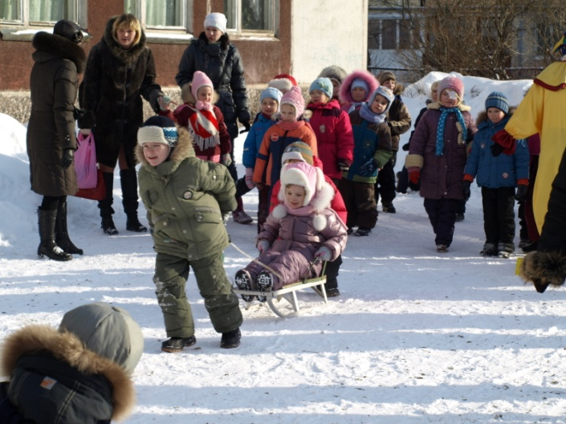
05.02. 2014 г. состоялись соревнования для детей подготовительных к школе групп «Олимпийские игры для малышей». Дошкольники состязались в беге, прыжках, метании. Увлекательное содержание и эмоциональная насыщенность данных мероприятий предоставили возможность эффективнее и качественнее провести оздоровительную работу.
I место – заняла команда «Олимпийцы», группа № 9 «Гномик»
II место – разделили команды «Звезда» группа №7 «Цветик-семицветик» и команда «Спартанцы» группа № 8 «Тигренок»

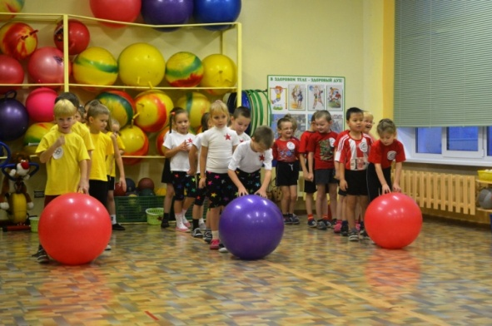
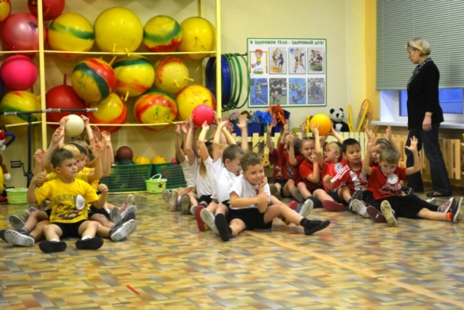
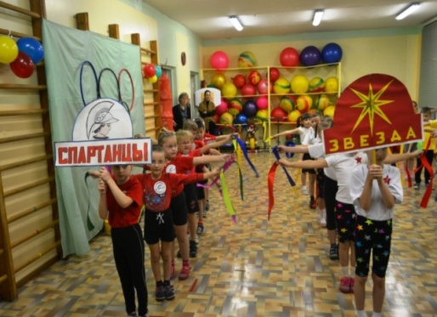
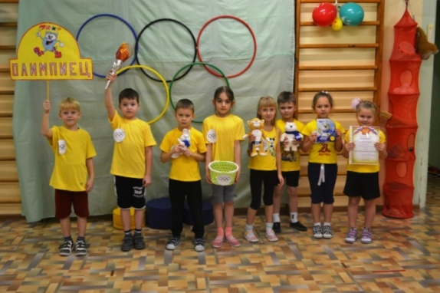

07.02.2014 г. в нашем детском саду прошел конкурс под названием
«Олимпийская карусель»
В конкурсе приняли участия воспитанники подготовительных к школе групп.
Задачи Конкурса:
- повысить интерес детей к Зимним Олимпийским играм; к занятиям зимними видами спорта;
- предоставить возможность воспитанникам проявить свои познавательные и двигательные способности.
Награждение участников производилась по результатам Конкурса. Победитель определяется по лучшей сумме баллов за все задания. Победители Конкурса, занявшие I, II, III места были награждены дипломами и грамотами.

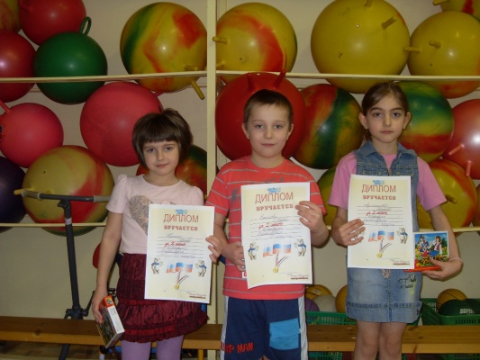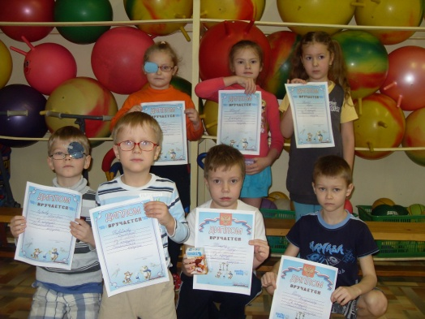
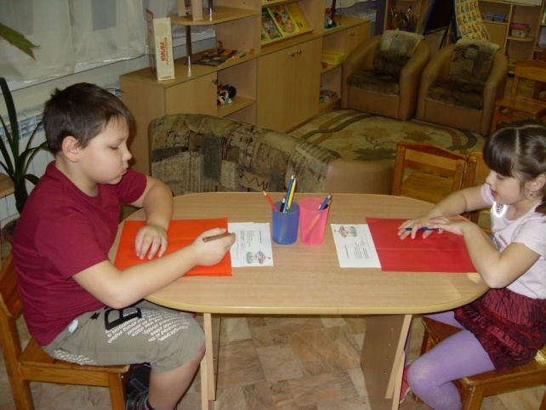
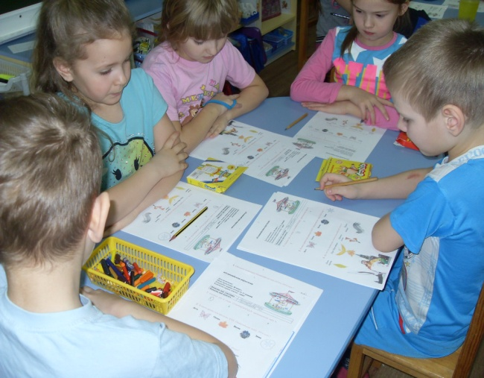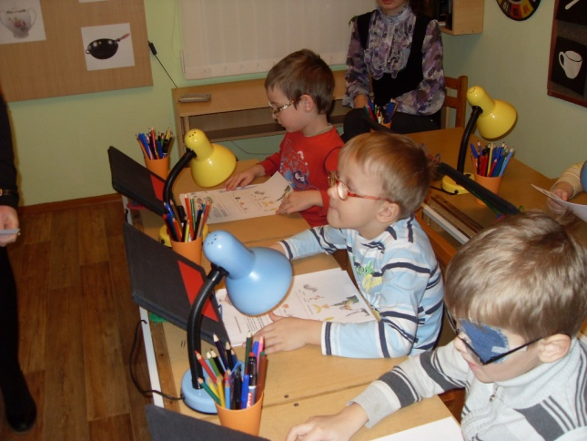
«На олимпийских дорожках»
(физкультурный досуг на воде в группах младшего дошкольного возраста)

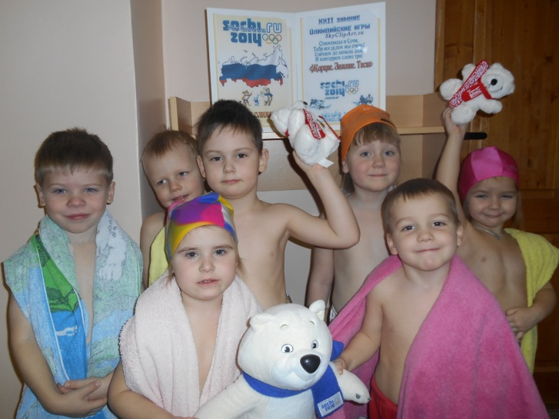 | 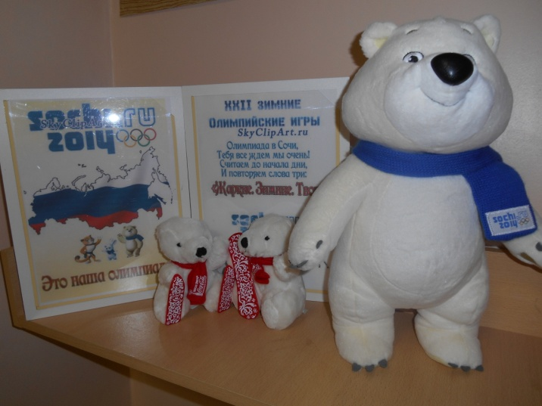
Наши олимпийские надежды | Любимые герои этих дней

«Быстрые дельфины»
(спортивные соревнования в группах старшего дошкольного возраста,
посвященные Олимпиаде)

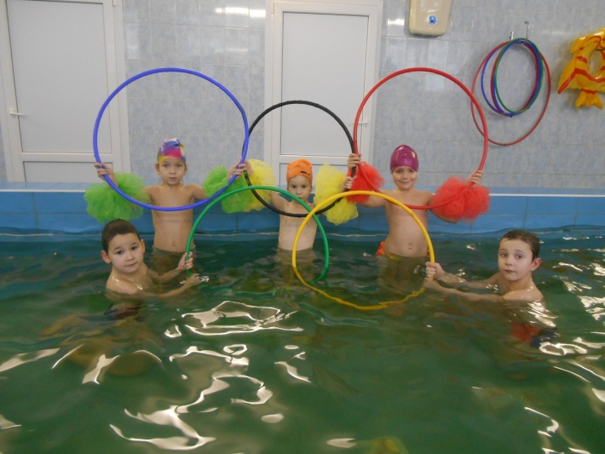 | 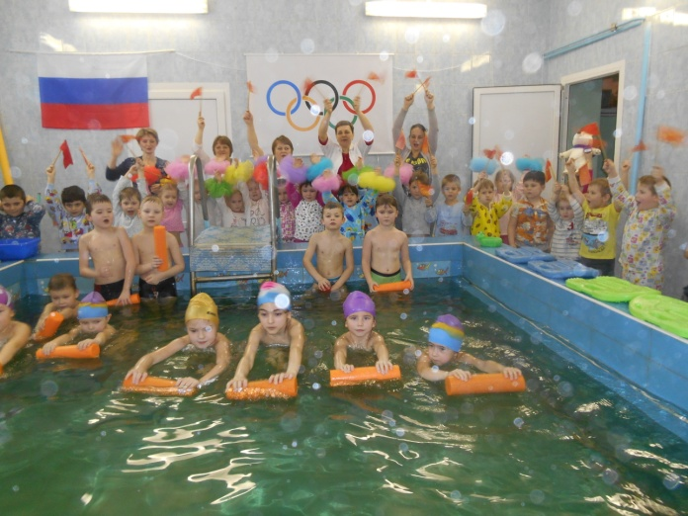
 | 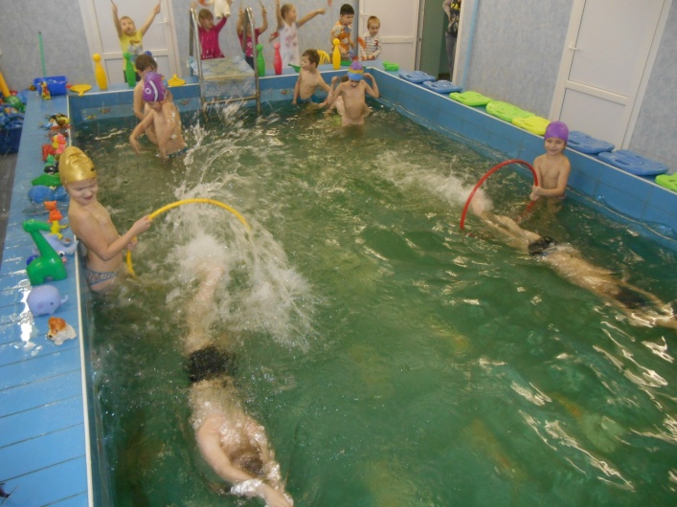

В рамках подготовки к Олимпиаде на стендах детского сада, представлена информация для родителей воспитанников о зимних Олимпийских играх в Сочи 2014 года
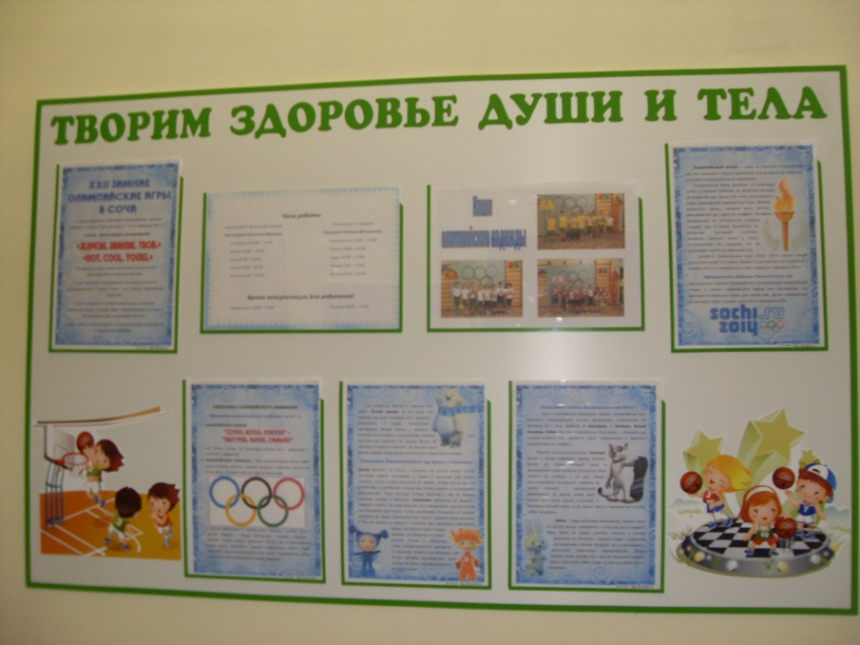
Для повышения интереса, просвещения родителей в том, с какой информацией можно познакомить детей, в приёмных групп оформлены папки – передвижки с о символике и истории возникновения Олимпийских игр.
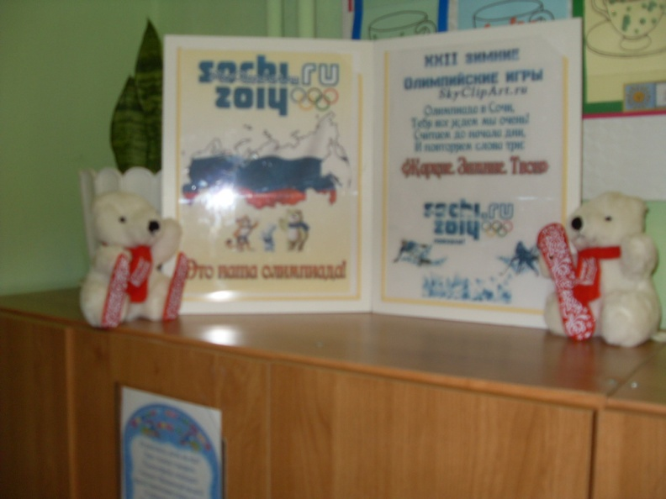
В холе детского сада размещён стенд «Дневник олимпиады», на котором каждый день вывешиваются цифры, указывающие количество золотых, серебряных и бронзовых медалей, которые завоевала наша сборная.

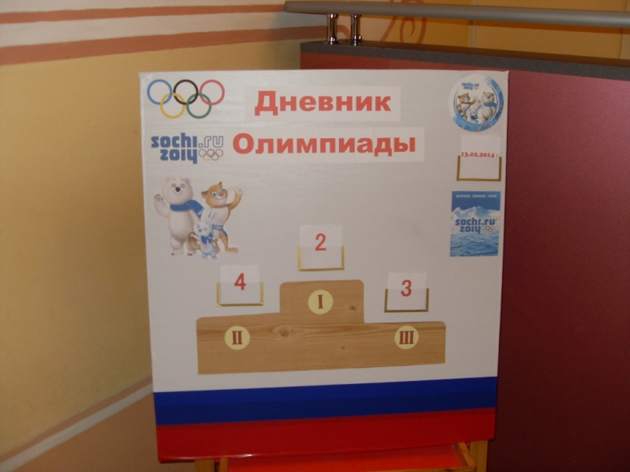
Проводимые мероприятия играют важную роль в совершенствовании физической культуры дошкольников. Возможно, через несколько лет кто-нибудь из воспитанников будет представлять свой родной город на Олимпийских играх.
Пожелаем удачи!

